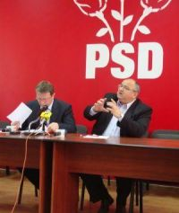

Liderii PSD Cluj reiau programul "La o cafea cu cetatenii"
Politica | 11 Mai 2009 - 14:17 | Numar vizualizari: 62
tipareste | trimite unui prieten | trimite prin Yahoo!
Consilierii locali ai PSD, dar si alti lideri ai organizatiei clujene, vor relua, incepand de maine, programul "La o cafea cu cetatenii", dupa modelul celui din campania electorala pentru alegerile partiale din luna februarie. "Prima la intalnirile cu clujenii va fi Claudia Anastase, care se va intalni maine cu cetatenii care se vor afla la Iulius Mall, la cafeneaua Starbucks, incepand cu orele 10, iar eu si domnul Ioan Vuscan ne vom intalni cu manasturenii miercuri", a precizat Remus Lapusan.

El a mentionat ca zilele urmatoare vor avea asemenea intalniri si consilierii judeteni, dar si candidatul PSD Cluj la alegerile europarlamentare, Ucu Faur. In cursul intalnirilor, social-democratii clujeni le vor explica oamenilor importanta alegerilor europarlamentare, le vor expune programul Aliantei PSD+PC si vor asculta problemele si propunerile acestora.

